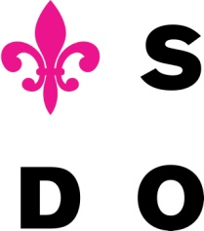
Slezské divadlo Opava
příspěvková organizace
Horní náměstí 13
746 69 Opava
OBJEDNÁVKA

č. objednávky: 109/2017
Vyřizuje:
Dodavatel:
JK Catering
Jaroslav Kříbek
Hlavní 163
Štítina, 747 91

IČ: 88231721
DIČ: | CZ8501015908

Telefon:
Mobil:
Fax: 555 537 419
E-mail:
Datum: 18/12/2018

Objednáváme u Vás: Raut – Silvestr 2 představení

Popis zboží: Silvestrovský raut pro odpolední a večerní představení

Cena dle předběžné kalkulace: xxxxx

termín dodání: 31.12.2018

Pověřená osoba: Správce rozpočtu: Příkazce operace:

